**深 圳 大 学 实 验 报 告**

**课程名称：­ 软件工程**

**项目名称： 模块设计过程**

**学 院： 计算机与软件学院**

**专 业： 软件工程**

**指导教师： 杜文峰**

**报 告 人： 谢弘烨 学号： 2020151036 班级： 软工02**

**实验时间： 2022年11月19日 至 2022年11月26日**

**提交时间： 2022年11月26日**

**教务处制**

|  |
| --- |
| 实验目的：   1. 了解模块过程分析方法 2. 掌握程序流图绘制方法 3. 了解程序流程图绘制工具的使用 |
| 实验内容：  （1）分析附件中给出的C++程序源代码 （2）使用Visio完成该程序的程序流程图 |

## 实验步骤

1. 分析代码

通过观察可以发现，该代码文件中的核心功能为一个双重嵌套循环。对首元素为1的result数组所有元素进行相同处理：先乘以当前应当处理的阶乘因数，再对数组中每个元素进行进位处理。

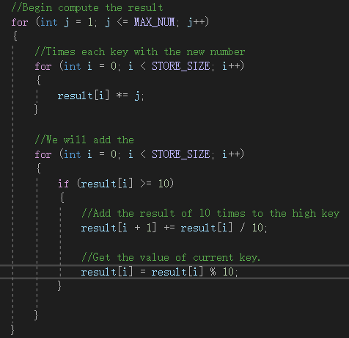

最后进行倒序输出，得到1000的阶乘。

1. 程序流程图

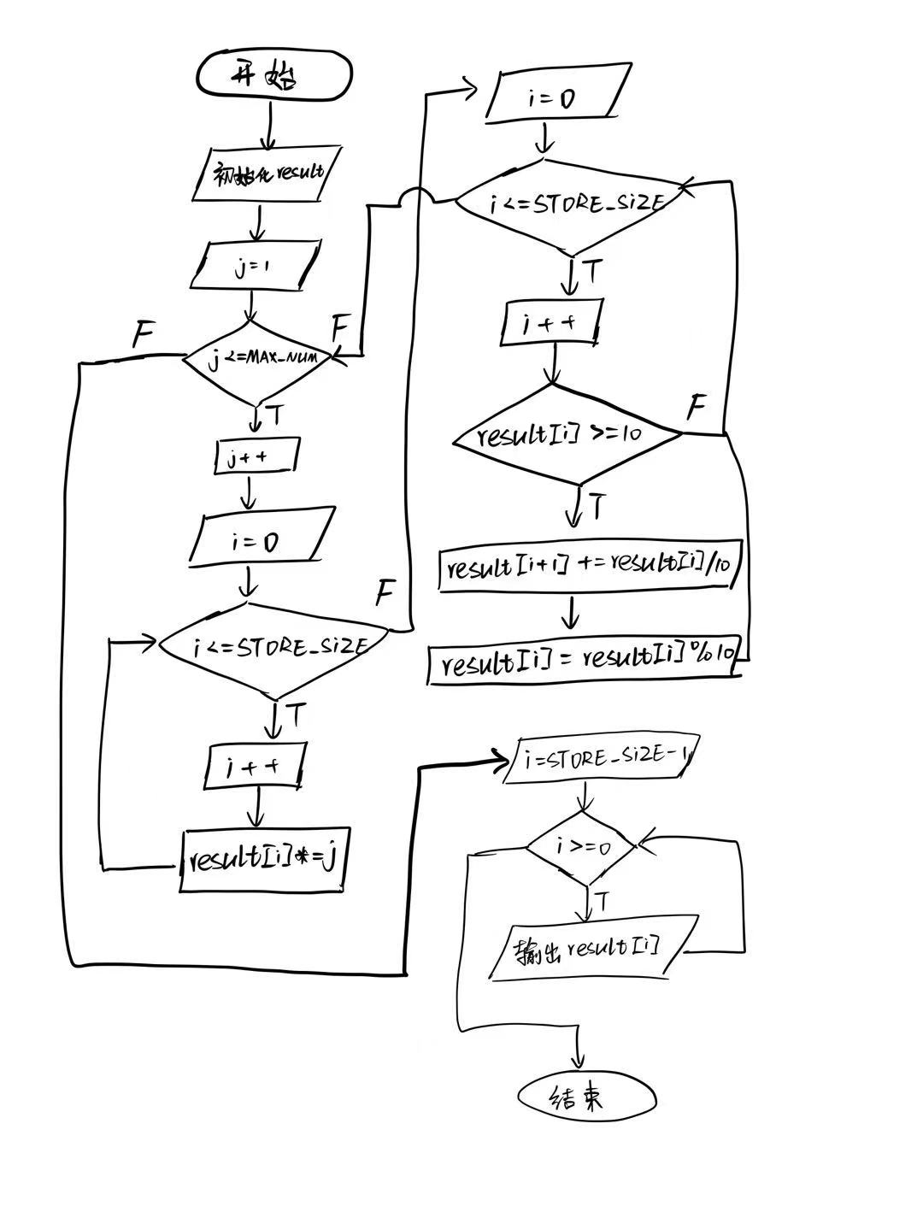

|  |
| --- |
| 实验体会：  经过此次实验，我对模块过程分析方法有了进一步的理解，认识了程序流程图的基本元素，并能够绘制简单的程序流程图。 |
| 指导教师批阅意见：  成绩评定：  指导教师签字：  年 月 日 |
| 备注： |